Тема: Соединения проводов в распределительной коробке
Цель: научиться определять и размечать места установки аппаратов, приборов, щитков, ящиков, коробок, опорных крепежных конструкций и деталей, а также размечать отверстия, гнезда, борозды и трассы электропроводок.

Схема – самый главный этап. Для бывалого электрика не составит труда подключить выключатель и лампочку без чертежа, сделав соединение проводов в распределительной коробке, ориентируясь по цветовой маркировке жил кабелей или по результатам прозвонки уже проложенной проводки.
Но у опытных мастеров такая работа получается лишь потому, что схема подключения отчетливо отпечаталась в уме благодаря многолетней практике.
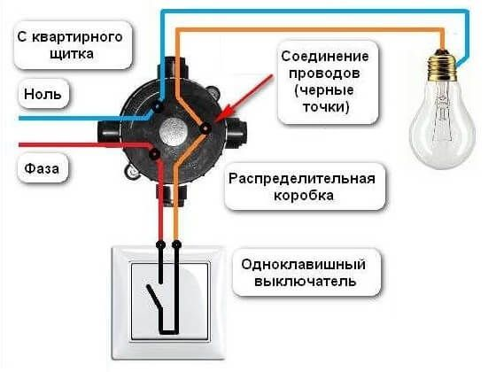
Простая схема соединений проводов в распределительной коробке при подключении выключателя и лампочки
Если же мастеру требуется провести электропроводку на любом объекте, то он начнет первым делом с проектировки схемы, если до него это не сделали другие специалисты. Разумеется, существуют нормативы, ГОСТ и СНиП, по которым делаются все чертежи электропроводки, но для квартиры или частного дома подойдет схема, начертанная от руки, главное – чтобы она впоследствии исправно и безопасно работала.
Такой подход не только страхует от ошибок, но и позволяет экономить время, разделяя труд – осуществляя электромонтаж в распределительной коробке, электрик не будет отвлекаться на составления плана электропроводки, одновременно пытаясь удержать в голове планируемые линии и подключения.

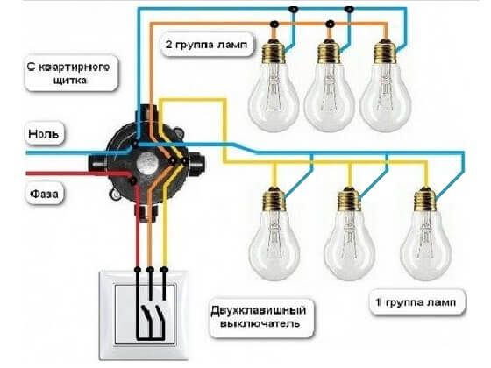

Примеры схем для однокомнатной и двухкомнатной квартиры можно посмотреть, перейдя по ссылкам. Также нужно будет ознакомиться с условными графическими обозначениями элементов сети, чтобы можно было проконсультироваться у знакомого мастера, показав ему схему, или в будущем осуществить ремонт электропроводки, сверившись с сохраненным чертежом.
Важность планирования электропроводки обуславливается также и рациональностью и экономичностью. При составлении схемы проводки нужно составить план таким образом, чтобы самих распределительных коробок в квартире было как можно меньше, ведь каждое соединение проводов увеличивает риск потери контакта.
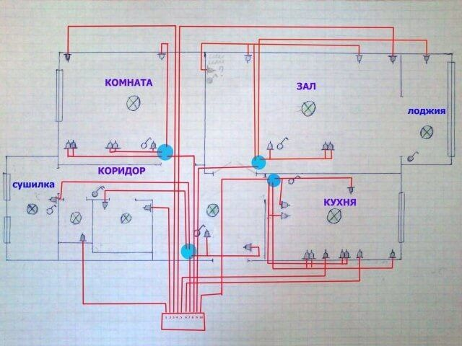
Пример начертанной от руки схемы электропроводки (синими кругами обозначены распределительные коробки)
При подключении одной розетки или выключателя многие электрики советуют вообще обойтись без распределительной коробки и осуществить подключение проводов в подрозетнике. Такое решение обуславливается нежеланием владельцев квартир обеспечивать доступ к распределительной коробке, как того требует ПУЭ (по их мнению портится интерьер жилища). Розетка или выключатель легко разбирается, что обеспечивает доступ к соединению проводов в подрозетнике. (ПУЭ 2.1.23 Места соединения и ответвления проводов и кабелей должны быть доступны для осмотра и ремонта).
Маркировка выводов
Для того чтобы осуществить соединение проводов в распределительной коробке согласно схемы без излишних сомнений, нужно, чтобы выводы проложенной электропроводки были промаркированы. Очень часто расключение (разделение основной линии электропроводки на несколько ответвлений) производится, когда уже все провода уложены и спрятаны под штукатуркой, и не будет никакой возможности визуально проследить предназначение кабелей.
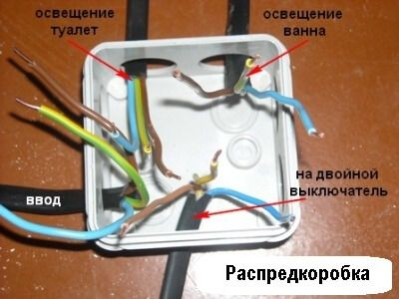
Легко запутаться без уверенности в предназначении одинаковых кабелей

Чтобы не тратить время на прозвонку кабелей, которая также описана на данном сайте, нужно еще на этапе укладки кабелей маркировать их окончания. В некоторых случаях, если проводов в распределительной коробке мало, можно ориентироваться по цвету изоляции токонесущих жил. Но при большом скоплении кабелей цвета изоляции проводов будут повторяться, поэтому возрастает вероятность ошибки.
Для исключения возможности неправильного подключения необходимо маркировать окончания уложенных кабелей любым доступным способом. Промышленность выпускает множество различных бирок, предназначенных для маркировки выводов. Очень часто электрики используют прозрачные термоусадочные трубки, вставляя полоску бумаги с условным обозначением вывода вовнутрь.
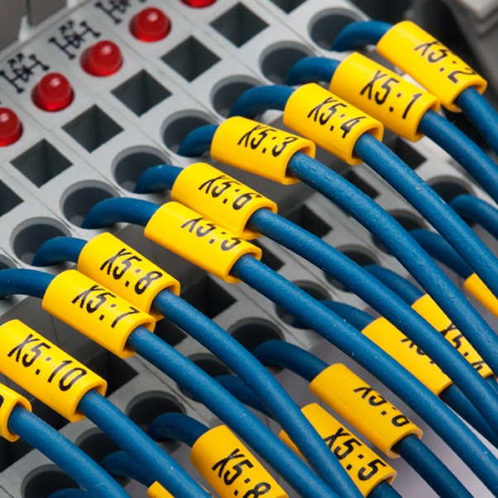
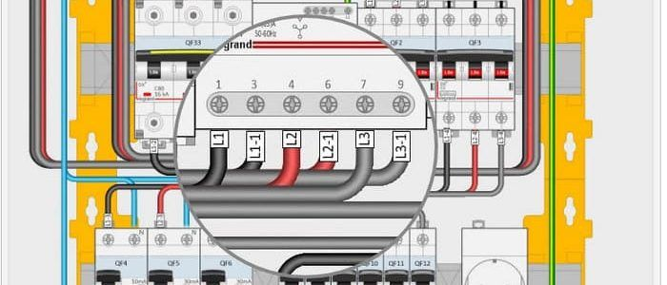

Образцы промышленно выпускаемых бирок для маркировки кабеля
Также можно воспользоваться прозрачным скотчем, обматывая им бирки с надписями. В крайнем случае, маркером или фломастером написать обозначения прямо на изоляции проводов или на стене, — но при этом есть риск, что надписи сотрутся в процессе монтажа.
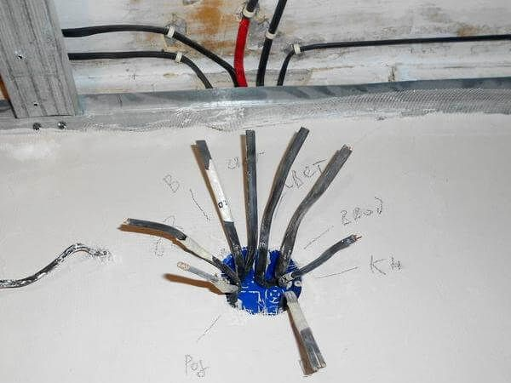
Следует также неуклонно придерживаться цветовой маркировки кабелей (коричневый, красный, черный – фаза, синий – рабочий ноль, зеленый с желтыми полосками – защитный проводник PE).
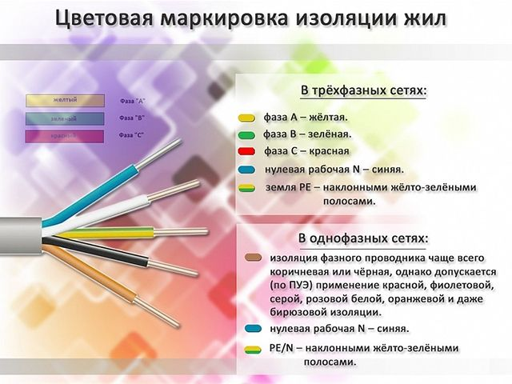

Задание:

СИТУАЦИЯ
Необходимо выполнить замену электропроводки в комнате 1 квартиры жилого дома.
Требования:
Электропроводка: двухпроводная, скрытая под штукатуркой.
Выключатели, розетки , светильники- не подлежат замене.
Примечание: светильник находится в нерабочем состоянии.
ЗАДАНИЕ
1. Определить и обосновать выбор марки провода.
2. Определить количество необходимого материала.
3. Определить необходимый для выполнения работ инструмент, приспособления,
оборудование.
4. Определить последовательность выполнения работ по замене электропроводки.
5. Определить возможные дефекты и способы их устранения при выполнении ремонта
потолочного светильника марки НБП
6. Описать последовательность работ по определению качества монтажа осветительной электропроводки.
Задание присылаем на эл.почту: ilmira-sharipova@mail.ru

